IMI HEIMEIER Klemmverschraubung vernickelt für Cu- und Stahlrohr 12mm und M 24x1,5 Außengewinde

IMI Hydronic Engineering Deutschland

Eigenschaften

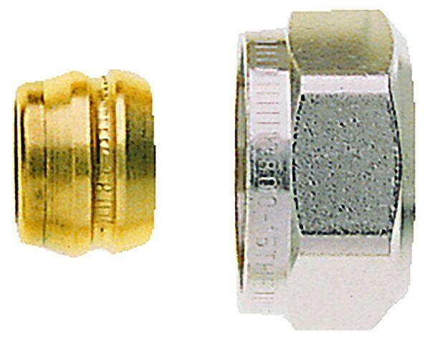

GTIN:

4024052211210

HAN:

3800-12.351

Oberfläche

vernickelt

Werkstoff

Messing

Rohraußendurchmesser (mm)

12